Notice d’utilisation :
Enregistreurs de température du campus Triolet
HOBO MX2203

Informations techniques :
L’enregistreur étanche de température (modèle HOBO MX2203) intègre la technologie Bluetooth pour fournir des données précises directement sur un appareil iOS ou Android.
Conçu pour durer, cet enregistreur compact est idéal pour les mesures de température dans tous les environnements (dans l’air, en rivières, lacs, océans (jusqu’à 120 m), ou au sol). Le déchargement rapide via Bluetooth simplifie au maximum les opérations sur le terrain.

Capteur :
Plage de fonctionnement : -20 à +70°C dans l’air, -20 à +50°C dans l’eau
Précision : +/-0,25°C de -20 à 0°C, +/-0,2°C de 0 à 70°C
Résolution : 0,01°C
Dérive : <0,1°C par an
Temps de réponse : 17 minutes dans l’air (1m/s), 7 minutes dans l’eau

Enregistreur :
Profondeur d’utilisation (max) : 120 m
Portée Bluetooth : 30,5m
Mode de communication : Bluetooth Low Energy (BT 4.0)
Mémoire : 96000 mesures

1 – Installation et localisation des enregistreurs sur le campus
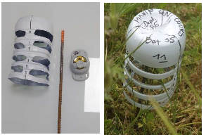
Les enregistreurs HOBO MX 2203 ont été installés sur le campus Triolet à partir de fin avril 2024 à 15 cm du sol. L’enregistrement des données se fait avec un pas de temps de 30 min. Tous les capteurs ont tous été placés dans des abris aérés blancs, fabriqués à partir de bouteilles de lait, pour limiter le rayonnement direct du soleil sur les capteurs, selon les recommandations de l’Organisation Météorologique Mondiale (WMO, 2023).

La localisation exacte (coordonnées GPS) des 33 enregistreurs de température est répertoriée sur le plan suivant :
https://www.google.com/maps/d/edit?mid=1zQxZ4ap-1xYahwCcU7LALE8AnQ5Dhs0&usp=sharing

2 – Installation de l’application HOBOconnect

Les données de température sont téléchargeables directement sur un appareil un iOS ou Android via la technologie Bluetooth grâce à l’application HOBOconnect.
Cette application gratuite permet de :
- configurer rapidement et facilement les enregistreurs de données HOBO série MX compatibles
- gérer les données collectées
- visualiser les données sous forme de graphiques
- vérifier l’état de fonctionnement des enregistreurs
- partager des fichiers de données et des images graphiques pour les analyser dans Excel ou d’autres applications
- de configurer rapidement des notifications d’alarme sonore, afin d’être immédiatement alerté en cas de problème.
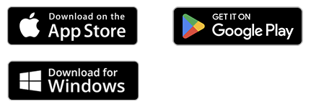
Pour cela, il suffit de télécharger l’application depuis l’App Store d’Apple ou Google Play sur votre appareil mobile, ou de la télécharger sur un ordinateur Windows depuis le site Web :
https://www.onsetcomp.com/products/software/hoboconnect?srsltid=AfmBOopr-qorc8d8JZlANiPPQ3g4ZFDbu9CboMj81RUQ-Hgmn_zab-8l

3 - Téléchargement des données
/!\ prévoir smartphone avec Bluetooth et suffisamment de batterie /!\

- Placez-vous à proximité d’un capteur
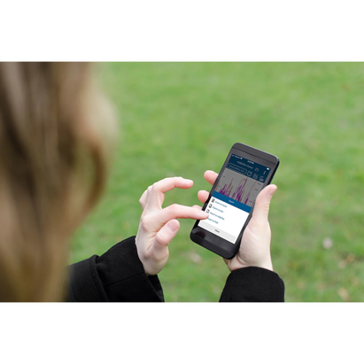
Astuce : bien que la portée Bluetooth de chaque capteur soit de 30,5m maximum, il est conseillé de se placer le plus près possible pour optimiser le temps et la réussite du téléchargement)
- Ouvrez l’application HOBOconnect
- La liste des capteurs à portée de l’appareil s’affiche sur l’écran
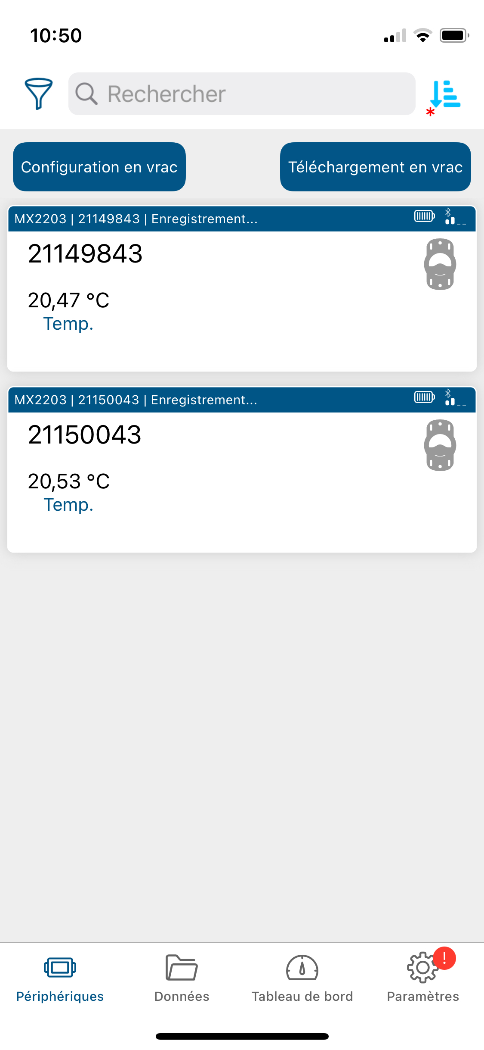
Option 1 Pour aller plus vite, vous pouvez également cliquez sur « téléchargement en vrac » en haut de l’écran d’accueil, puis sélectionner les enregistreurs qui vous intéresse, et cliquez sur « télécharger » en bas à droite.
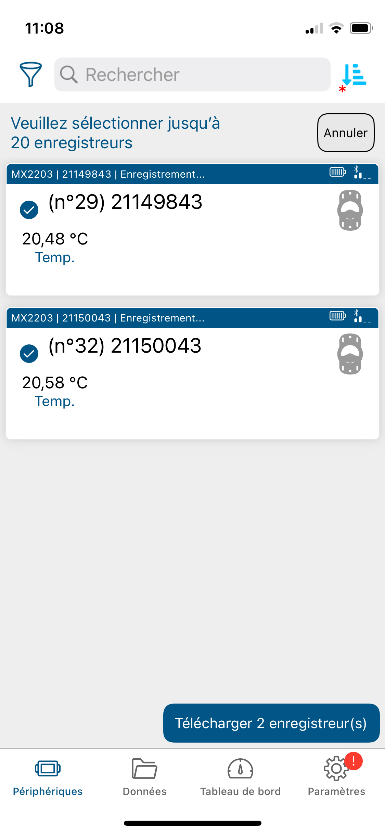
NB. Par défaut les fichiers de données sont au format .xlsx

Option 2 Si un seul enregistreur vous intéresse, cliquez sur le nom du capteur pour accéder au menu suivant :
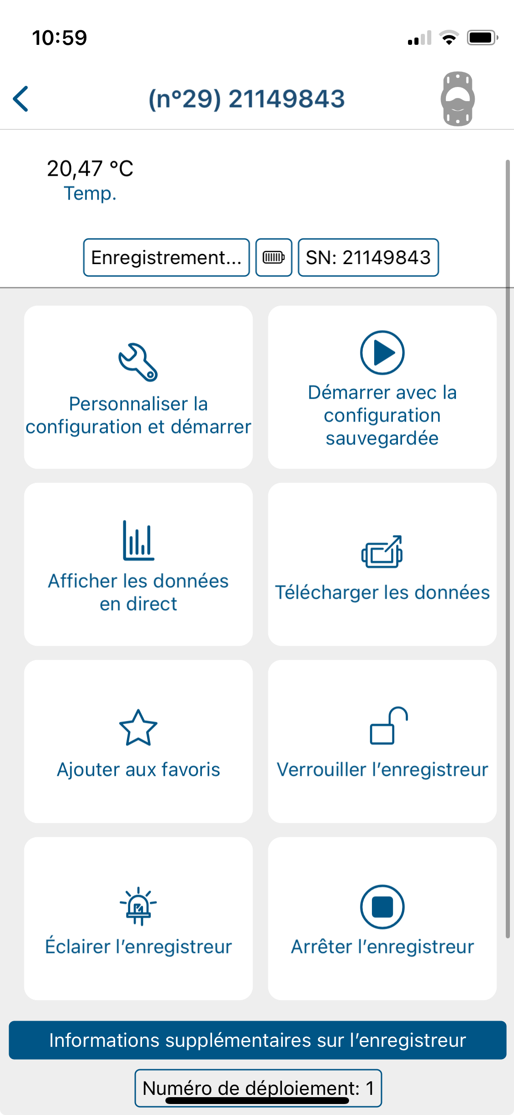
Astuce : Si vous êtes à proximité de plusieurs enregistreurs, vous pouvez cliquer sur « éclairer l’enregistreur ». Un petit clignotement apparait sur l’enregistreur, ce qui vous permet de repérer différents enregistreurs correspondant aux différents numéros qui s’affichent sur l’écran d’accueil de l’application HOBOconnect.

- Dans ce même menu, vous pouvez visualiser les données de l’enregistreur en cliquant sur « Affichez les données en direct ».
- Vous pouvez télécharger les données de l’enregistreur en cliquant sur « télécharger les données » , puis « exporter ».

4 - Récupérer les fichiers de données
Pour récupérer les fichiers de données, le plus simple est d’exporter les fichiers vers un dossier partagé (type Drive).
Si vous conserver vos fichiers sur votre smartphone, vous pouvez utiliser un câble pour connecter votre appareil mobile à votre ordinateur. Puis copiez-collez les fichiers Excel sur votre ordinateur.

Références bibliographiques :
WMO, Organisation Météorologique Mondiale, 2023. Guide des instruments et des méthodes d’observation : Volume I – Mesure de variables météorologiques. https://library.wmo.int/idurl/4/68713

